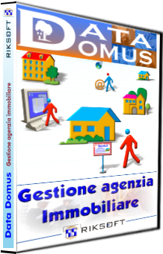
Informazioni per installazione ed avviamento Data Domus

La procedura per utilizzare Data Domus si divide in 2 fasi
- Installazione
- Configurazione

Installazione

Una volta in possesso del file di installazione, scaricato da Internet, procedere con un doppio click su tale file.
Se il prodotto risiede invece su CD-Rom basta inserirlo per avere l’avvio automatico della procedura (se il proprio sistema operativo non è configurato per l’esecuzione automatica, aprire il CD e cliccare su Loader.exe)

Il programma di installazione è semplicissimo e l’unica cosa da confermare è se procedere con l’installazione e se farlo nella cartella predefinita (C:\Programmi\DataDomus) o in un’altra cartella a piacimento.

Se la macchina non ha un sistema operativo aggiornato, il programma di installazione provvederà ad aggiornare i moduli indispensabili e per questo motivo chiederà il riavvio del sistema. Se questo è il vostro caso, dopo il riavvio sarà necessario lanciare di nuovo il programma di installazione come fatto inizialmente.

Note
Nel caso di un sistema ben aggiornato, durante il processo di installazione potrebbe tal volta essere chiesto se sovrascrivere una versione di file più recente. Premere sempre il tasto “invio” (o “return”) sulla propria tastiera al fine di avere la scelta migliore automaticamente.

L’installazione è terminata.

Operazioni di configurazione

Nota importante
Di seguito forniamo alcune indicazioni per la personalizzazione rapida a scopo di valutazione del prodotto.
Qualora si intenda predisporre il programma per l’utilizzo reale ed a maggior ragione se in rete locale, consigliamo di sfruttare la più esaustiva guida in linea leggendo nell’ordine il capitolo: “Informazioni generali”, “Primo avvio post-installazione”, “Configurazione e personalizzazione”.

Ora che il software è installato, sarà possibile avviare DataDomus dal menu Avvio (o Start): all’interno del menu Programmi, troverete un menu di nome Data Domus con dentro l’icona del programma.

Essendo il primo avvio, viene chiesto di creare una nuova agenzia su cui lavorare, oppure di selezionare una fonte dati già esistente (in questo secondo caso mostrerà l’elenco delle agenzie contenute su tale server). Scegliere la prima voce “Crea nuova agenzia” se non esistono server preconfigurati e premere “Avanti”.
Nel campo “nome agenzia” digitare un nome che non necessariamente deve essere la ragione sociale. Questo nome viene utilizzato solo in fase di ingresso al programma per specificare su quale agenzia si desidera lavorare. Premere poi “Crea agenzia” ed il pulsante “Fine”.

A questo punto sarà mostrata la finestra principale nella quale è presente il riquadro di autentica.
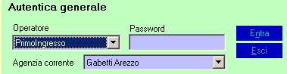

Fine a quando non si esegue la procedura di ingresso, atta a proteggere i dati dai non autorizzati, non è possibile operare. Per il primo ingresso è predisposto un operatore fittizio di nome “Primo ingresso” senza alcuna password. Selezionarlo dal riquadro di autentica e premere “Entra”.

Prima di poter iniziare a lavorare è però obbligatorio impostare e personalizzare alcune voci.

Personalizzazioni iniziali indispensabili

Prima di poter iniziare ad utilizzare DataDomus è necessario personalizzare almeno alcuni aspetti del programma, come le voci usate nei menu a discesa. Vediamole insieme.

Per prima cosa è necessario farsi riconoscere come amministratori in modo da poter accedere alle personalizzazioni: fare click sul menu strumenti-password amministratore (oppure premere sulla tastiera Ctrl-A). Compare la seguente finestra:
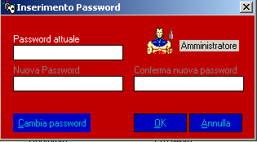
Se non si intende sfruttare questa protezione, premere semplicemente OK, viceversa premere cambia password e digitare una password. E` importante non scordarla, viceversa non sarà più possibile modificare le opzioni del programma!

A questo punto è possibile procedere alla personalizzazione.

Opzioni generali

Fare click su Strumenti-Opzioni-opzioni generali.
Cliccare sulla tab Inserimento.
Inserire in provincia, regione e stato, quelle gestite dalla proprio agenzia.
Inserire in Vicinanza a un’eventuale parola che identifica un luogo di interesse, come appunto “Mare”, “Piste da sci”, “Colosseo”, “Centro storico”, “Centro” ecc. Questa voce è parte della scheda immobile.
Cliccare sulla tab Stampe
Inserire l’intestazione aziendale
Inserire un logo personalizzato se disponibile (l’operazione può essere eseguita in qualsiasi altro momento)

Cliccare su Esportazioni
Inserire l’intestazione azienda ridotta, seguendo gli esempi scritti sopra i campi stessi.

Cliccare su Internet
Se non è stato indicato da Riksoft uno specifico ID agenzia inserire il numero 1
Cancellare tutto il contenuto del campo Host Server in modo che il programma non tenti neanche di fare la connessione al server.

Cliccare su OK per salvare tutto quello che è stato inserito.

Passiamo adesso alla personalizzazione delle tabelle…

Personalizzazione tabelle

Teoricamente Data Domus è pronto per l’uso, ma conviene inizialmente spendere un attimo di tempo per dare un’occhiata ai valori predefiniti, onde verificare se per la propria agenzia non convenga usare valori e descrizioni diverse.

Iniziamo cliccando su Tabelle–Fasce prezzo.
Lo scopo di questa tabella è velocizzare l’inserimento di prezzi nelle R.C. (richieste cliente) e nelle interrogazioni. Se non gradite i valori predefiniti, potete variare quelli esistenti e/o aggiungerne di nuovi. Per modificare, basta cliccare la riga interessata alla modifica dalla lista in alto. I valori compariranno anche nel riquadro sottostante. Premendo ora il pulsante Modifica è possibile passare a variare i valori.

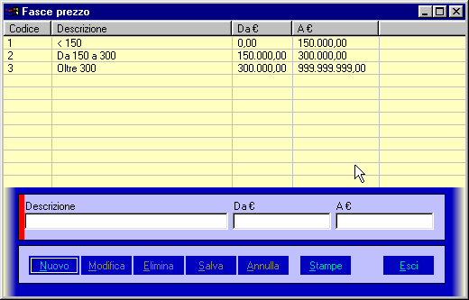
Non appena si entra in modifica, la striscia laterale inizialmente rossa, diventa di colore verde ad indicare la possibilità di accesso al riquadro di inserimento.

Premendo poi il tasto Salva il valore viene salvato e la modifica viene riflessa nella lista soprastante.
Per aggiungere un nuovo valore premere invece il pulsante Nuovo e passare a scrivere direttamente dentro i campi. Il comportamento è praticamente lo stesso per qualsiasi finestra di DataDomus al fine di facilitarne l’utilizzo.

Nella tabella Prefisso indirizzo troviamo invece un elenco di voci che velocizzano e categorizzano l’inserimento dell’indirizzo. Questo elenco può essere ampliato, come è stato fatto nella figura sottostante.

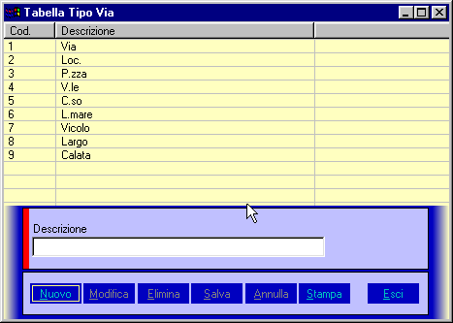

Passiamo adesso a Tabelle-Provenienza.
In questa tabella devono essere inseriti i fornitori di clienti. Descrizioni valide potrebbero pertanto essere: il nome di un giornale, il nome del sito aziendale, un portale come www.casaperme.it , oppure voci quali: Cartello vetrina, Collaboratore (non serve indicare il nome in quanto c’è uno spazio apposito nella scheda immobile), Segnalazione, Conoscenza marchio, ecc.
Consigliamo di introdurre una voce “Altro” in modo da poter inserire qualcosa in qualsiasi occasione dato che questo è un campo obbligatorio della scheda immobile.

Tabella Staff
In questo elenco inserire i nomi degli operatori abilitati all’uso di DataDomus. Prestare attenzione al fatto che non è solo una questione di sicurezza dati o un aiuto per adempimento della legge sulla privacy, quanto un sistema per poi avere incarichi separati nell’agenzia contatti. Quindi, anche in piccole agenzie con 2 operatori ed 1 solo computer questa funzione può risultare comoda. E` quindi consigliato non inserire un operatore generico, bensì la reale situazione.
Al termine dell’inserimento di tutti gli operatori, eliminare la voce “Primo Ingresso”, la cui esistenza ha il solo scopo di permettere l’avvio di DataDomus.
L’inserimento delle password può essere fatto dai singoli operatori in qualsiasi momento, così come la loro variazione dal menu Strumenti-Cambia password d’ingresso.

Tabella Stato richiesta
In questa tabella è possibile avere fino a massimo 4 voci per indicare lo stato di una richiesta cliente e pertanto è solo possibile variare le descrizioni predefinite qualora si preferisca sfruttarle in altro modo.

Tabella Stato Mediazione
In questa tabella sono possibili un massimo di 5 voci per indicare lo stato della trattativa dell’immobile. E` quindi solo possibile modificare le descrizioni predefinite qualora esista qualcosa di più consono per il vostro uso.

Tabella Tipo Immobile
Inserire tutti i tipi di immobile trattati dalla vostra agenzia, prestando attenzione a essere esageratamente vaghi o troppo dettagliati. In fase di inserimento immobili rischiereste nel primo caso di avere immobili in categorie che non gli competono veramente, mentre nel secondo rischiate di perdere troppo tempo o non saper decidere quale categoria appartiene un dato immobile.

Per ottenere un buon risultato consigliamo di inserire nel campo descrizione, le stesse presenti nella casella a discesa visibile cliccando su “Categoria web standard CPM”.

Un esempio di categorizzazione per un’agenzia generica potrebbe anche essere quella riportata nell’illustrazione qui di seguito:

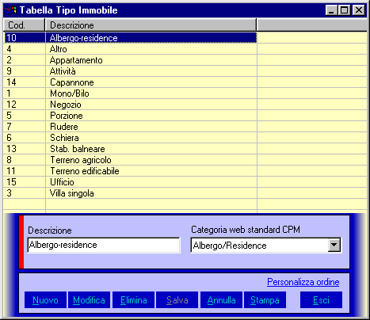
Qualunque siano le voci che inserirete, prestate attenzione al fatto che per ognuna di queste deve essere associato un campo “Categoria web standard CPM” il più vicino possibile alla vostra voce personalizzata.

E` da notare che a differenza delle altre tabelle, in questa è possibile sostituire l’ordine alfabetico ad uno personalizzato cliccando su Personalizza ordine. Nella finestra che compare, cliccare una voce e spostarla con le frecce nere al lato.

Tabella Vicinanza.

In questa tabella sono presenti le descrizioni che saranno usate per indicare la distanza dell’immobile da un particolare punto d’interesse (es. mare, centro storico, centro, ecc.). Anche qui è possibile modificare i valori presenti o aggiungerne altri.
Tabella Zone

L’ultima delle tabelle indispensabili è la tabella che contiene le zone utilizzate per ricerche ed incroci. Consigliamo di pianificare bene questa tabella. Non fate le cose in maniera affrettata.

Il sistema a zone utilizzato da DataDomus può essere visto come una cosa strana, ma è un ottimo sistema per offrire la massima flessibilità e risultato nella realizzazione di incroci.

Il sistema è composto da:
- Zone singole. Ad esempio una località o un Comune. Se la zona servita dall’agenzia non è particolarmente vasta potrebbero però comprendere anche località virtuali (vedere più avanti).
- Zone composte. Un insieme di zone singole raggruppate sotto un nome più generico. Ad esempio, una particolare zona composta potrebbe racchiudere più Comuni o località ed essere chiamata “Bologna sud”, “Torino Ovest”, oppure “Zona rurale”, “Zona mare”. In altre parole le zone composte fungono da sistema di velocizzazione per inserire in un colpo solo una più grande quantità di Comuni/località.

Nell’inserimento di una richiesta cliente o nelle ricerche è possibile specificare un misto di zone singole o composte.

NB: Esiste un limite al numero di zone singole complessive coinvolte nella richiesta cliente e questo limite è 999. Se un cliente fosse interessato ad un immobili in più di 999 zone singole è necessario aprire una seconda richiesta. E` comunque un’ipotesi alquanto improbabile.

Passiamo dunque all’inserimento:
Clicchiamo su Tabelle-Zone. Compare la finestra atta a mostrare l’insieme di zone composte/singole. Clicchiamo su Crea Nuova zona.

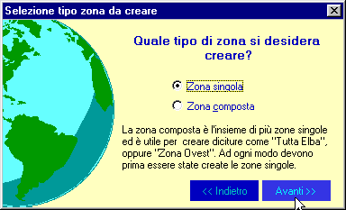

Selezioniamo Zona singola e clicchiamo su avanti.

Si presenta adesso la finestra per i dati della zona singola come nella figura che segue

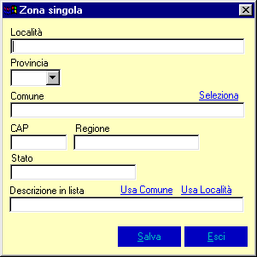
Compilare i campi come da descrizione. Il campo Descrizione in lista è quello che sarà visibile quando dovrete scegliere la zona in fase di inserimento richieste clienti o interrogazioni: si consiglia di utilizzare la stessa descrizione della località, ove presente, oppure quella del Comune.

Se la zona gestita dall’agenzia non è particolarmente vasta, ci si potrebbe anche permettere di inserire delle località virtuali, onde spezzare le reali località.
Mostriamo quanto detto con un esempio pratico.

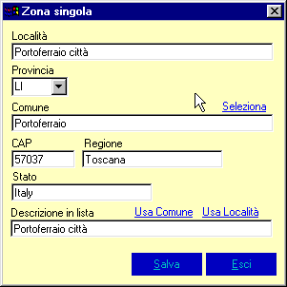
In questo particolare caso si può notare che, è stata inserita una zona d’interesse, ovvero “Portoferraio Città” a cui andrà ad affiancarsi con un secondo inserimento a parte, “Portoferraio altre zone”.
Quando poi andremo a creare una zona composta, potremo creare “Portoferraio Comune” comprensivo di “Portoferraio città” + “Portoferraio altre zone”.

E` pure vero il contrario, per zone che invece vengono chieste raramente o senza una preferenza specifica. E` il caso riportato nella figura che segue

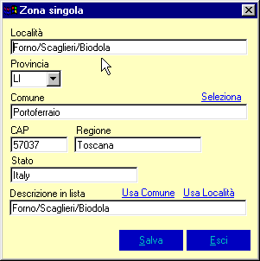

In questo caso si è preferito raggruppare queste 3 località contigue.

Siete liberi di organizzare le zone singole come meglio credete. L’importante è non eccedere nel dettaglio rischiando di trovarsi con migliaia di zone. La cosa migliore è chiedersi quali sono le zone per cui i clienti esigono una differenziazione evitando di accomunare quelle per le quali non accetterebbe mai uno scambio. Nell’esempio qui al lato si sta parlando di tre località che si affacciano sulla medesima spiaggia: difficilmente un cliente che cerca in zona Scaglieri rifiuterebbe Biodola o Forno.

Passiamo adesso alla creazione di una zona composta. Torniamo sulla finestra vista ad inizio paragrafo e selezioniamo l’omonima voce. Clicchiamo su Avanti e ci troviamo ad una finestra come la seguente.

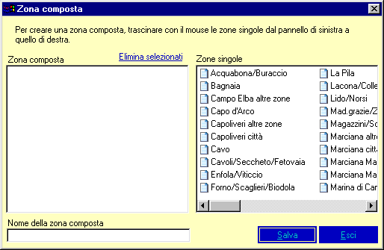
Quello che dobbiamo fare è trascinare le zone dal riquadro “Zone singole” a quello “Zona composta”.
(Per non trascinare icona per icona è anche possibile usare il tasto Ctrl, Shift e tutte le tecniche base di Windows atte a selezionare più icone in una volta sola).

Terminato il trascinamento delle zone interessate, resta solo da fornire un nome a questa zona composta, dentro il campo “Nome della zona composta” e premere “Salva”.

In finale dovrebbe essere presente una situazione tipo la seguente:

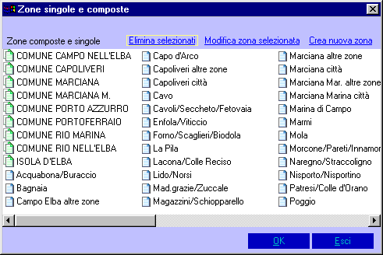

Fine revisione valori predefiniti.

Consiglio: A questo punto, dopo aver effettuato le operazioni sopra elencate, ovvero aver controllato tutte le tabelle ed eventualmente ritoccato i valori esistenti, sarebbe utile
PRIMA DI INIZIARE ad inserire i dati di prova,
creare un pacchetto di “esportazione per backup”, in modo che possiate effettuare delle prove di funzionamento tranquillamente, sapendo che al termine sarà possibile ripristinare la condizione di archivio vuoto + tabelle già compilate, senza dover perdere tempo a cancellare i immobili, anagrafiche e richieste una ad una.
Servirà anche come prima prova onde abituarsi a fare copie (sebbene esista una altro metodoo automatico spiegato nella guida in linea).

Per eseguire l’esportazione per backup dovete semplicemente cliccare su “Strumenti” poi “Esportazione dati” e quindi dalla finestra che si apre mettere la spunta su Clona per Backup. Selezionare ora un percorso dove scrivere il pacchetto dati cliccando su Sfoglia nel riquadro Percorso di esportazione indicando ad esempio il desktop o qualsiasi altra destinazione di vostro gradimento. Inserire eventuale password nell’apposito campo (se lo fate siate certi di ricordarla!). Cliccando adesso Esporta verrà creato un pacchetto contente tutti i dati.

A questo punto sapete che per riportare il database di Data Domus allo stato corrente, basterà fare doppio click su tale pacchetto con il programma chiuso: si avvierà automaticamente Data Domus con la funzione di importazione e tutto tornerà come allo stato attuale.

